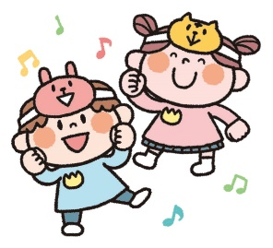

１１月１９日は生活発表会がありました。

子ども達が一生懸命に取り組む姿は

とっても素敵でしたね♪

今回は、生活発表会での子ども達の

頑張った姿をインタビューしてみました！

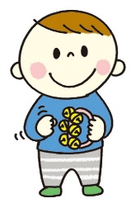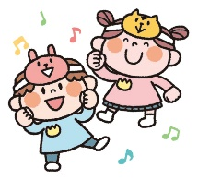

**１２月　クラスだより**

**にじぐみ**

当日は、緊張した表情の子ども達…。しかし、劇が始まると表情がニコニコ笑顔に大変身！大きな声で堂々と台詞を言っている子ども達の姿に驚きました！後日インタビューをすると「またやりたい！はっぴょうかいいつ？」と聞いてくるほど！みんな頑張りました！！

**ほしぐみ**

お父さん、お母さんから離れる寂しさや、沢山の方が見ている所での緊張もありましたが、大好きな『さつまのおいも』の曲がかかると自然に体が動いたり、笑顔も見られとても成長を感じました。

**そらぐみ**

当日、練習とは違った雰囲気を感じ取っている子ども達でしたが、大好きな絵本やいつもやっている体操の音楽が聞こえてくると、緊張する中、頑張って体を動かすことが出来ました！笑顔も見られて良かったです。

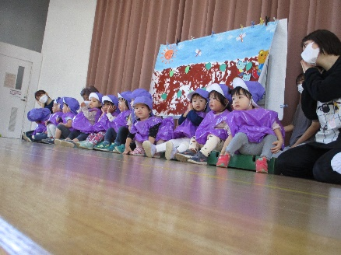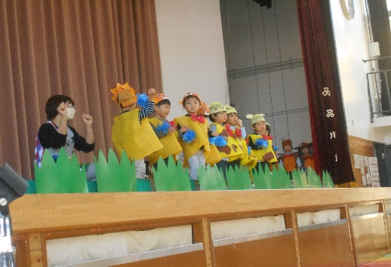

**うみぐみ**

いろいろな事を自分たちで決めて練習を重ねました。最初はタイミングが合わず、流れが止まったりうまく行かなかったりする場面もありましたが、繰り返し練習をする中で息があうようになると子ども達の意欲もグンと高まりました。

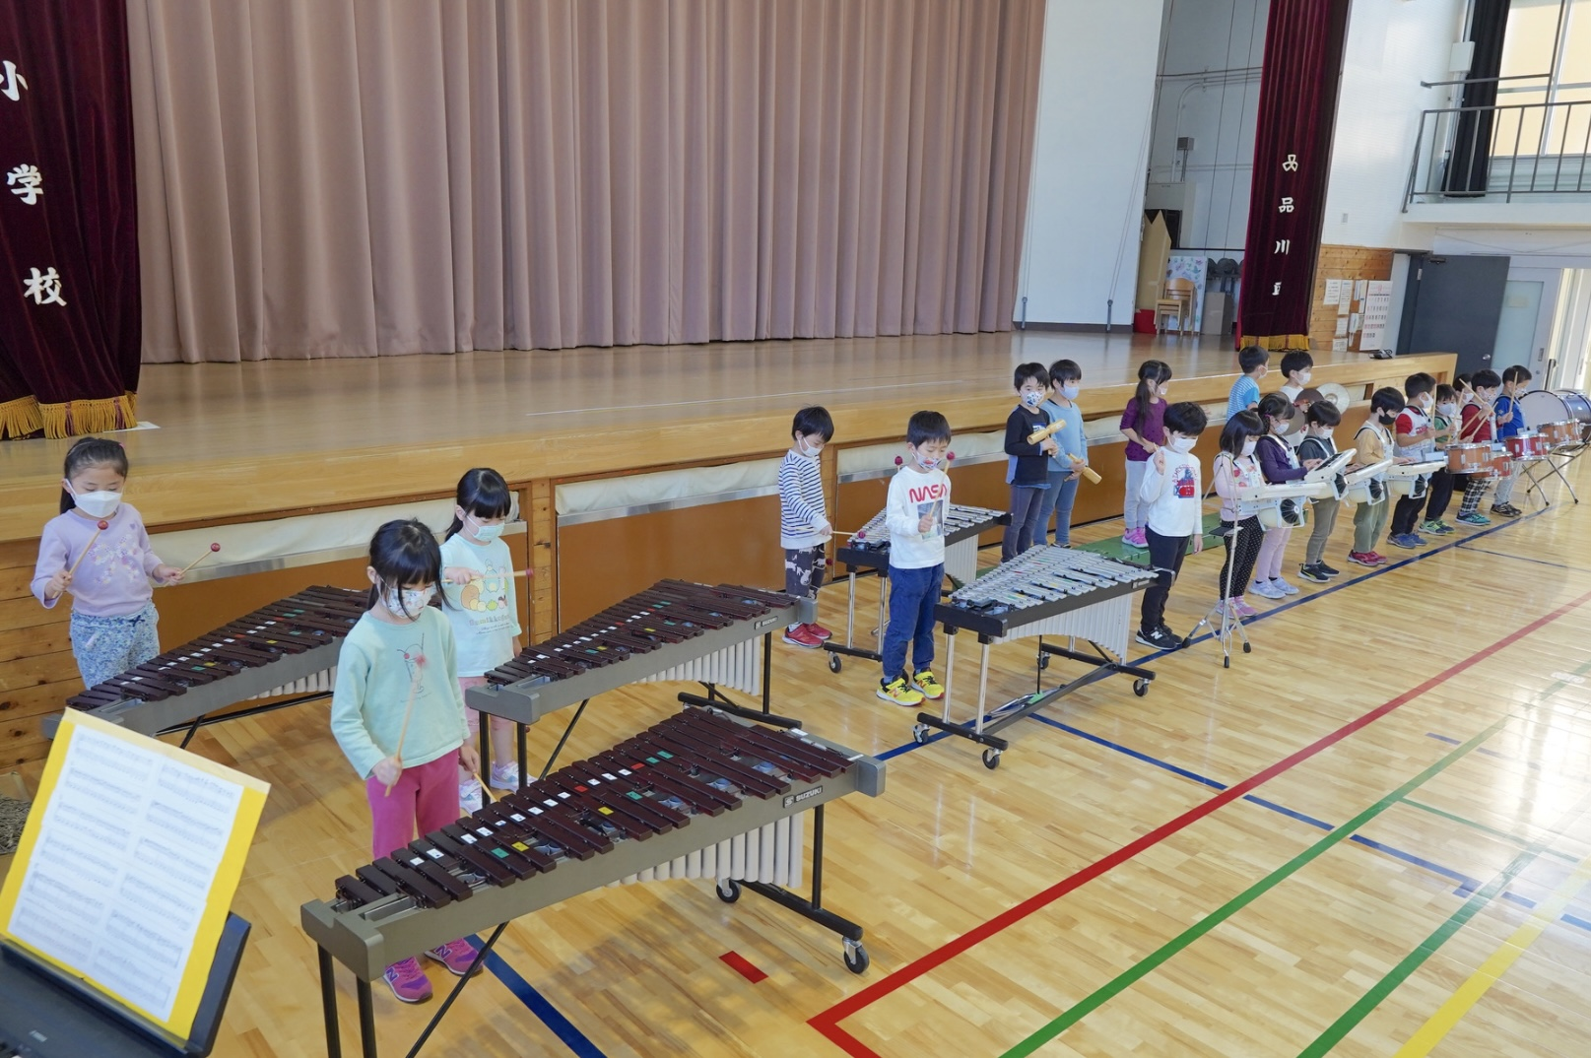

**かわぐみ**

ｐｐｐｐｐｐｐｐｐｐｐｐｐｐｐｐｐｐｐｐｐｐｐｐｐｐｐｐｐｐｐｐｐｐｐｐｐｐ

**だいちぐみ**

練習では「せーの！」の掛け声なしに台詞を言うのが難しかった子ども達ですが本番ではピアノの音に合わせてセリフも歌もかっこよく言えていて担任も驚きました。月曜日には「楽しかったね！」と話しながら、ままごとで衣装を交換し合い遊ぶ姿が見られました。

